Figura 10: Etapa 6 – Tecido em processo de cicatrização e expulsão natural da fibrina
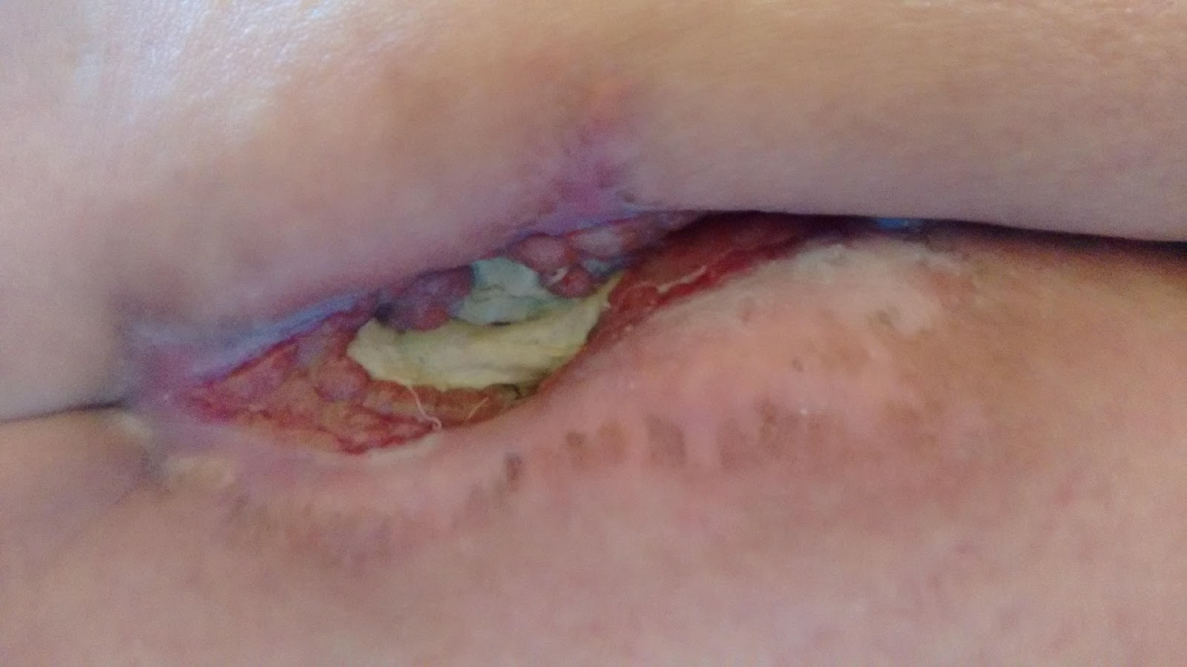
Fonte: acervo da pesquisadora

